车轮转了多少圈

左传波
chbzuo@yahoo.com.cn
广州大学计算机教育软件研究所

通过阅读前面的文章《车轮为什么是圆的》，小强和小龙都明白了车轮作成圆形的原因。又有一下午放学后，小强和小龙骑着自行车一起回家。
小龙问小强：“你知道你家距离学校有多远吗？”
小强说：“我以前听我爸爸说过，大约4.5千米。”
小龙说：“我今天听修理自行车的王叔叔说，我们的自行车轮子的直径是0.8米。那么你知道从学校回到家，你的自行车轮子大约转了多少圈吗？”
小强挠了挠脑袋，皱着眉头说：“轮子转这么快，我怎么数啊？否则，我只能从自行车上下来，步行推着自行车一圈一圈地数，但是这样的话到了天黑我也回不到家啊。”
你能帮小强想想办法，不用一圈一圈地数而直接计算出从学校到家他的自行车转了多少圈吗？
小强话刚落音，他的自行车前轮轧在了一个香口胶上，香口胶粘在轮胎上掉不下来了。这个过程被站在路边的同学小静看到了，小静所看到的香口胶在小强的自行车行驶过程中经过了一条什么样的路线呢？你能不能在下方画出来？假定在左图中轮子粘住了香口胶P，轮子转过一周后，香口胶重新回到了路面上。
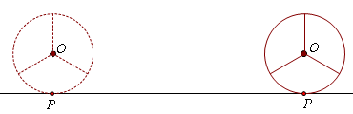
图1
请你打开文件“车轮上的香口胶.zjz”，然后进行以下操作：
（1）在《超级画板》软件的工具条上单击“画笔”工具，鼠标指向轮子的边沿，当轮子变为红色提示时，单击鼠标，即可作出轮子上的任意点P。
（2）单击工具条中的“选择”工具，返回到选择状态。鼠标右健单击点P，在快捷菜单中单击“跟踪”命令，得到点P的跟踪踪迹。
（3）拖动轮子的中心O，就可以观察到轮子的边沿上一点P所经过的路径。结果如下图所示：
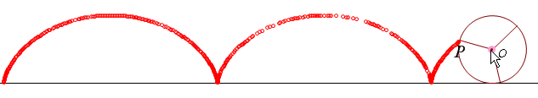
图2
若你通过以上的操作说明无法得到这个结果，那么请单击工具条中的“下一页”工具，翻到下一页之后直接拖动点O即可。
车轮在行驶过程中，香口胶P所经过的路径是一条什么样的曲线呢？它具有什么性质呢？曲线与地面的两个相邻交点之间的距离是多少？曲线离开地面最高的位置在哪里？曲线离开地面的最高距离是多少？
请你通过在计算机上的操作，继续研究下面的问题：
这条曲线的形状与点P在轮子上的位置有什么关系？
这条曲线的形状与车轮行驶的快慢有什么关系？
这条曲线的形状与车轮行驶的方向有什么关系？
拖动点r，可以改变车轮的半径大小；车轮的大小对这条曲线有哪些影响？

有人认为，这条曲线就是一段一段的圆弧。实际上，这种曲线不是圆弧，而是另一种曲线，叫做旋轮线。顾名思义，旋轮线就是由旋转的车轮上一点所生成的曲线。
如何说明这条曲线不是圆弧呢？则需要从数学上对它进一步的研究。有能力的同学可以参照后面的思考练习。
旋轮线的形状是一拱一拱的，只要圆不停地旋转，画出来的旋轮线就会持续下去。在轮子前进的过程中，香口胶与地面连续两次接触所经过的水平距离就等于轮子的周长。那么，旋轮线的每一拱的横向长度都等于圆的周长。
那么你现在能否帮助小强回答小龙所提出的问题呢？
因为：车轮转动的圈数=行驶的距离÷车轮的周长
所以：车轮转动的圈数等于4500÷(0.8×3.14)，约为1792圈。

实际上，旋轮线是一种非常重要的曲线，在生活、生产都有很广泛的应用。

小时候，你是否经常乘坐滑梯玩耍？滑梯是儿童乐园中常见的玩具。有直板的滑梯，有的滑梯是弯曲的。
图3、图4和图5分别是直板的滑梯、圆弧形的滑梯和选轮线形状的滑梯。若有三个完全相同的小球分别自三个滑梯的顶端处同时开始下滑，你认为那个小球最先到达地面？
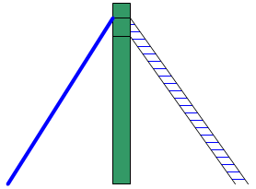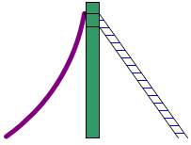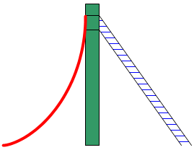
图3 直板滑梯 图4 圆弧滑梯 图5 旋轮线滑梯
很多人会认为沿距离最短的直板滑梯滚下来的球最先到达地面，可事实上却是沿旋轮线下滑的小球最先到达地面。
在滑梯上之所以能下滑，是因为受到重力的作用。当滑板板面的坡度不同时在下滑方向上所受到的向下的重力分力（以下简称为“冲力”）大小也不同。
滑梯越陡，在滑梯上的小朋友受受到的冲力越大，下滑的速度增加得越快。
沿着直板滑梯下滑，向下的冲力保持不变，速度稳定地增加。
沿着旋轮线滑梯下滑，刚开始的一段受到的冲力非常大，几乎等于小朋友所受到的重力大小。因此在非常短的时间内取得了非常大的下滑速度。虽然在滑梯的的后半段，坡度逐渐变小、速度增加变慢，但此时的下滑速度已经非常大。以至于，在整个下滑阶段的平均速度很大。
所以，乘坐旋轮线滑梯的小朋友能够先到达地面。
事实上，相同高度的同等条件下，在所有类型的滑梯中，沿着旋轮线滑梯下滑，下降的速度最快。因此，旋轮线也叫最速降线。
最速降线在建筑中也有着美妙的应用。如图6所示，我国古建筑中的“大屋顶”，从侧面看上去，“等腰三角形”的两腰不是线段，而是两段最速降线。按照这样的原理设计，在夏日暴雨时，可以使落在屋顶上的雨水，以最快的速度流走，从而对房屋起到保护的作用。
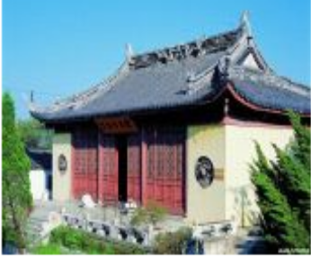
图6 我国古代的“大屋顶”建筑
同时，旋轮线还有一个更加美妙的性质，那就是乘坐旋轮线滑梯下滑，无论从从滑梯的哪个部位开始下滑，都能同时下滑到底部。因此，旋轮线也叫做等时线。
惠更斯利用旋轮线的这一性质，发明了摆钟。当然，他是对有关计时的各种摆(单摆、复摆、旋轮摆)做了大量的试验和详细的研究基础上才得出的结论。
打开文件“旋轮摆与摆钟.zjz”，请你自己体验一下用旋轮摆所制作的摆钟吧。

思考问题：
（1）亚里士多得的诡辩
诡辩就是用貌似正确的手段，来论证错误的结论。古希腊哲学家亚里士多得曾经提出了一个著名的诡辩：
有两个大小不等的同心圆，半径分别为R和r（R>r）。大圆沿着直线滚动一周，直线段AA'的长度应该等于大圆的周长，即AA'=2πR。大圆和小圆同心，是固定在一起的。大圆滚动一周，小圆也滚动一周。这样一来，应该是BB'=2πr。因为AA'=BB'，所以2πR=2πr，就得到R=r，得出了大圆的半径等于小圆的半径。
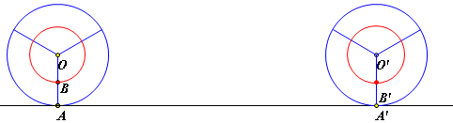
图6
打开文件“亚里士多德诡辩.zjz”，单击〖滚动〗按钮，观察大圆在滚动过程中，所生成点A和点B的轨迹。拖动点B，还可以改变小圆的半径大小。
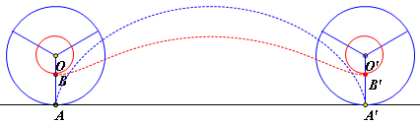
图7
你认为亚里士多德诡辩的错误发生在什么地方呢？
（2）半径为1的圆A沿x轴无滑动的滚动，在起始位置时圆上的点B与坐标原点O重合。当圆滚动一段时间距离后，假定圆心A在水平位置上经过的距离OO'为a，则点B绕点A旋转过的角度也为a（单位：弧度），则：
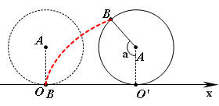
容易推导，点B的轨迹所在旋轮线的方程可表示为：
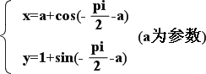，化简后得到：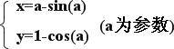。
若圆的半径为r，圆心A在水平位置上经过的距离OO'为a时，，则点B绕点A旋转过的角度为多少？这时旋轮线的方程应该如何表示？
（3）有一道趣题，说是在飞速前进的火车轮子上可以找到向后运动的点，很多人对此感到奇怪。打开文件“滚动的火车轮子.zjz”后，单击〖滚动〗按钮火车轮子就可以在轨道上开始滚动，拖动点P你能找到这样的点吗？

